การลดการใช้สารเคมีในนาข้าวเพื่อลดต้นทุนการผลิตตามระบบ MRCF
ตำบลวังแดง อำเภอท่าเรือ จังหวัดพระนครศรีอยุธยา
ข้อมูลพื้นฐานของตำบลวังแดง
๑. ข้อมูลทางกายภาพ
๑.๑ที่ตั้งอาณาเขต และการแบ่งเขตการปกครอง
ตำบลวังแดงตั้งอยู่ทางทิศตะวันออกเฉียงเหนือของอำเภอท่าเรือ มีพื้นที่ทั้งหมด ๑๒,๗๕๖.๒๕ ไร่ โดยมีอาณาเขต ดังนี้
ทิศเหนือ ติดต่อกับอำเภอดอนพุด จังหวัดสระบุรี
ทิศใต้ ติดต่อกับตำบลโพธิ์เอน อำเภอท่าเรือ
ทิศตะวันออก ติดต่อกับตำบลศาลาลอยอำเภอท่าเรือ
ทิศตะวันตก ติดต่อกับโพธิ์เอน อำเภอท่าเรือ
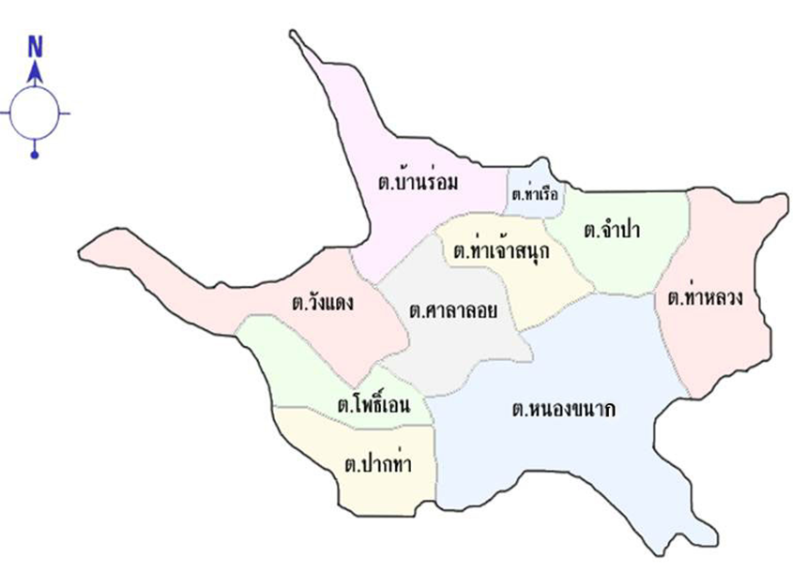
อำเภอเสาไห้
อำเภอบ้านหมอ
อำเภอหนองแซง
อำเภอดอนพุด
อำเภอนครหลวง
อำเภอภาชี
ภาพที่ ๑ อาณาเขตและการแบ่งเขตการปกครองของอำเภอท่าเรือ
การแบ่งเขตการปกครอง ตำบลวังแดงแบ่งการปกครองออกเป็น ๘ หมู่บ้าน ดังนี้
หมู่ที่ ๑ บ้านวังแดงเหนือ หมู่ที่ ๒ บ้านวังแดง หมู่ที่ ๓ บ้านโคกถั่ว
หมู่ที่ ๔ บ้านท้ายคุ้ง หมู่ที่ ๕ บ้านบึง หมู่ที่ ๖ บ้านบึง
หมู่ที่ ๗ บ้านบึง หมู่ที่ ๘ บ้านบึง

๑.๒ สภาพภูมิประเทศ
มีสภาพภูมิประเทศเป็นที่ราบลุ่มและลุ่มมากซึ่งแบ่งออกเป็น ๒ บริเวณ ดังนี้
๑.๒.๑ บริเวณที่ราบลุ่ม ได้แก่ บริเวณทางด้านเหนือของหมู่ ๔, ๕, ๖, ๗, ๘ และทางด้านตะวันออกของหมู่ ๑, ๘
๑.๒.๒ บริเวณที่ลุ่มมากจะอยู่ทางตอนใต้ของหมู่ ๔, ๕, ๖, ๗, ๘ และทางด้านตะวันออกของหมู่ที่ ๕
๑.๓ แหล่งน้ำ
แหล่งน้ำที่สำคัญและมีผลต่อกิจกรรมทางการเกษตรของตำบลวังแดงประกอบไปด้วย
แม่น้ำป่าสัก ที่ไหลผ่านทางตอนเหนือของตำบลผ่านทุกหมู่บ้าน ยกเว้นหมู่ที่ ๕, ๖, ๗, ๘
โครงการส่งน้ำและบำรุงรักษาเริงราง (คลอง ๒๔ ขวา) เป็นคลองสูบน้ำที่สามารถสูบน้ำมาใช้เพาะปลูก ได้ตลอดทั้งปี
๑.๔ ข้อมูลกลุ่มชุดดินความเหมาะสมของดินและคุณภาพดิน
ตำบลวังแดงสามารถแบ่งกลุ่มข้อมูลชุดดินออกเป็น ๕ ชุด ดังนี้ดินชุดท่าเรือ ๓๗, ดินชุดท่าเรือแบบดินเหนียว๓๘, ดินชุดท่าเรือระดับน้ำต่ำ ๓๙, ดินชุดท่าเรือมีจุดประสีแดง๔๐, ดินชุดบ้านหมี่ ๔๔, ดินชุดป่าสัก, ดินชุดโคกกระเทียมสีเทาอ่อน ๔๒
๑.๕ ภัยธรรมชาติ
ตำบลวังแดงมักประสบภัยธรรมชาติในเรื่องของน้ำท่วม นอกจากนั้นจะเป็นโรคและแมลงศัตรูข้าวระบาด ซึ่งทำให้เกษตรกรมีรายได้ลดลงและหนี้สินเพิ่มขึ้น
๑.๖ อุณหภูมิ
อุณหภูมิสูงสุดเฉลี่ย ๓๘ องศาเซลเซียส นอกจากในช่วงเดือนมีนาคมถึงเดือนเมษายนของทุกปี มีอุณหภูมิถึง ๔๐ องศาเซลเซียส ทำให้ในช่วงนั้นมีอากาศร้อนจัดความชื้นส่วนใหญ่ไม่ค่อยมีความชื้นมากนัก ในช่วงของวันหนึ่งจะมีช่วงที่ได้รับแดดมากเฉลี่ยวันละ ๗ – ๘ ชั่วโมง
๑.๗ ปริมาณน้ำฝน
ตารางที่ ๑ปริมาณน้ำฝน
เดือน  ปี | ม.ค. | ก.พ. | มี.ค. | เม.ย. | พ.ค. | มิ.ย. | ก.ค. | ส.ค. | ก.ย. | ต.ค. | พ.ย. | ธ.ค. | รวม | เฉลี่ย
255๖ | - | - | ๑๐.๕๐ | ๕๒.๕๐ | ๔๐.๐๐ | ๑๖๒.๗ | ๔๘.๘๐ | ๑๗๖.๘ | ๒๗๐.๘ | ๑๐๖.๗ | ๒.๐ | - | ๘๗๐.๘ | ๙๖.๗๕
255๗ | - | - | ๕.๕๐ | ๑๐.๗๐ | ๖๕.๓๐ | ๕๒.๘๐ | ๗๑.๑๐ | ๑๓๗.๑ | ๑๖๙.๑ | ๕๓.๑๐ | ๔๗.๘๐ | - | ๖๑๒.๕ | ๖๘.๐๕
255๘ | - | ๖๐.๐ | ๑๗๗.๕ | ๒๘.๐ | ๑๔.๔ | ๙๘.๐ | ๖๗.๒ | ๑๒๖.๒ | ๑๐๒.๔ | ๑๓๘.๘ | ๒๕.๐ | ๑๖.๕ | ๘๕๔ | ๗๗.๖๔
ที่มา : สถานีน้ำฝนอำเภอท่าเรือ
๒. ข้อมูลทางชีวภาพ
๒.๑ พื้นที่การเกษตร
พื้นที่ทั้งหมดของตำบลวังแดง ๑๑,๑๐๘ ไร่ แบ่งการใช้ประโยชน์ในพื้นที่ได้ ดังนี้
ทำนา ๑๐,๘๓๓ ไร่
ไม้ผล ๑๕๐.๕๐ ไร่
พืชผัก ๑๒๐.๒๕ ไร่
ไม้ดอกไม้ประดับ ๑๐.๒๕ ไร่
อื่นๆ ๙ ไร่
แผนภูมิที่ ๑ แสดงการทำประโยชน์ในพื้นที่การเกษตร

๒.๒ พันธุ์พืชที่ปลูกในเขตตำบลวังแดง
พันธุ์ข้าวที่นิยมปลูก ได้แก่ สุพรรณบุรี ๑ กข๓๑ กข๔๑ และปทุมธานี ๑ เป็นต้น
ไม้ผลที่นิยมปลูก ได้แก่ กล้วยน้ำว้า กล้วยหอม มะม่วง มะนาว ฝรั่ง และละมุด เป็นต้น
พืชผักที่นิยมปลูก ได้แก่ ชะอม กระเพรา โหระพา พริก ตำลึง มะเขือ และเห็ดนางฟ้าภูฐาน เป็นต้น
ไม้ดอกไม้ประดับ ได้แก่ ไม้ดัดจากต้นข่อยและต้นตะโก มะลิ และดาวเรือง เป็นต้น
พืชไร่ที่นิยมปลูก ได้แก่ เผือก และถั่วเขียว เป็นต้น
ไม้ดอกไม้ประดับที่นิยมปลูก ได้แก่ ไม้ดัดจากต้นข่อยและต้นตะโก กล้วยไม้ มะลิ และดาวเรือง เป็นต้น
๒.๓ ครัวเรือนเกษตรกรจำแนกตามรูปแบบการทำการเกษตร
จำนวนครัวเรือนในตำบลวังแดงทั้งหมด ๘๓๕ ครัวเรือน แบ่งเป็นครัวเรือนเกษตรกร ๕๐๔ ครัวเรือน สามารถแบ่งครัวเรือนเกษตรกรตามรูปแบบการทำการเกษตร ได้ดังนี้
ทำนา ๓๖๔ ครัวเรือน
ไม้ผล ๗๕ ครัวเรือน
พืชผัก ๔๕ ครัวเรือน
ไม้ดอกไม้ประดับ ๑๐ ครัวเรือน
อื่นๆ ๑๕ ครัวเรือน
แผนภูมิที่ ๒ แสดงการแบ่งจำนวนครัวเรือนจำแนกตามรูปแบบการทำการเกษตร

๒.๔ ข้อมูลการจัดพื้นที่ทางการเกษตรของข้าว (Zoning) ในตำบลวังแดง
จากการจัดพื้นที่ทางการเกษตรในด้านพื้นที่การปลูกข้าว พบว่า พื้นที่การเกษตรจำนวน ๑๑,๑๐๘ ไร่ ของตำบลวังแดงเป็นพื้นที่เหมาะสม (S๑) ที่จะเพาะปลูกข้าว
S1
S2
ภาพที่ ๓ การจัดพื้นที่ทางการเกษตรของข้าว (Zoning) ในอำเภอท่าเรือ
๓. ข้อมูลทางด้านเศรษฐกิจ
๓.๑ การถือครองที่ดิน
การถือของที่ดินของเกษตรกรในอำเภอท่าเรือแบ่งเป็นของตนเอง ๒๐,๐๐๖ ไร่ เกษตรกรจำนวน ๑,๘๖๘ ราย เช่าที่ดินเพื่อทำการเกษตร ๓๔,๐๓๗ ไร่ เกษตรกรจำนวน ๒,๑๓๓ ราย
๓.๒ การรวมกลุ่มของเกษตรกร
การรวมกลุ่มของเกษตรกรในตำบลวังแดง สามารถแบ่งออกเป็น ๒ กลุ่ม ดังนี้
กลุ่มวิสาหกิจชุมชน ได้แก่
๑. กลุ่มวิสาหกิจชุมชนศิลปะประดิษฐ์ หมู่ที่ ๑ ตำบลวังแดง
๒. กลุ่มวิสาหกิจชุมชนผู้ผลิตเมล็ดพันธุ์ข้าวปลูกบ้านบึง หมู่ที่ ๘ ตำบลวังแดง
๓. กลุ่มวิสาหกิจชุมชนกลุ่มบ้านสวน หมู่ที่ ๑ ตำบลวังแดง
กลุ่มส่งเสริมการเกษตร ได้แก่
๑. กลุ่มส่งเสริมการปลูกเผือก หมู่ที่ ๖ ตำบลวังแดง สมาชิกจำนวน ๘ คน
สถาบันทางการเกษตรอื่นๆ ได้แก่
๑. อาสาสมัครเกษตร อำเภอท่าเรือมีอาสาสมัครเกษตร (อกม.) จำนวน ๘คน มีการปฏิบัติหน้าที่และรายงานการปฏิบัติหน้าที่เป็นประจำทุกเดือน
๒. ศูนย์บริการและถ่ายทอดเทคโนโลยีการเกษตรประจำตำบล (ศบกต.) จำนวน ๑ ศูนย์
๓. ศูนย์จัดการศัตรูพืชชุมชน (ศจช.) จำนวน ๑ ศูนย์ ที่หมู่ ๒ ตำบลวังแดง มีสมาชิกทั้งหมด ๓๐ ราย
๔. ศูนย์จัดการดินและปุ๋ยชุมชน (ศดปช.) จำนวน ๑ ศูนย์ที่หมู่ ๔ ตำบลวังแดง มีสมาชิกทั้งหมด ๒๐ ราย
๔. ข้อมูลทางด้านสังคม
๔.๑ จำนวนประชากรและครัวเรือน
ตำบลวังแดงมีประชากรทั้งสิ้น ๓,๑๐๐ คน แบ่งเป็นชาย ๑,๔๘๑ คน และหญิง ๑,๖๑๙ คน ครัวเรือนทั้งหมด ๘๓๕ ครัวเรือน เป็นครัวเรือนเกษตรกร ๕๐๔ ครัวเรือน
๔.๒ ภูมิปัญญาท้องถิ่น
ภูมิปัญญาชาวบ้านซึ่งสามารถนำมาเป็นสินค้าออกจำหน่าย ได้แก่ การปลูกเผือกหอม

การบริหารจัดการงานส่งเสริมการเกษตรในพื้นที่
การประกอบอาชีพของเกษตรกรในตำบลวังแดง ประมาณร้อยละ ๘๐ ทำการเกษตร ซึ่งส่วนใหญ่ทำนาเกือบตลอดทั้งปี ทำให้เกิดปัญหาดินเสื่อมสภาพ เพราะไม่มีการเว้นระยะการเพาะปลูกข้าว และปัญหาการใช้ปุ๋ยเคมีอย่างต่อเนื่อง ทำให้ดินขาดความอุดมสมบูรณ์ ปัญหาการใช้สารเคมีอย่างไม่ถูกต้อง และมากเกินความจำเป็น ผลผลิตเฉลี่ยต่อไร่ประมาณ ๗๐๐ – ๘๐๐ กิโลกรัม
การวิเคราะห์ปัญหาที่เกิดขึ้น
๑. เกษตรกรประสบปัญหาต้นทุนการผลิตสูง เนื่องจากปุ๋ยเคมีและสารเคมีกำจัดศัตรูพืชมีราคาแพง
๒. เกษตรกรส่วนใหญ่ใช้สารเคมีป้องกันและกำจัดโรคและแมลงศัตรูข้าวเป็นจำนวนมาก ทำให้ศัตรูธรรมชาติตายไป และเกิดการระบาดของโรคและแมลง
๓. ปัญหาราคาข้าวตกต่ำ
๔. ปัญหาเรื่องพันธุ์ข้าวปลูกที่นำมาปลูกนั้นมักจะมีข้าวพันธุ์อื่นปะปนอยู่ ทำให้คุณภาพของข้าวไม่ดีเท่าที่ควร ขายได้ราคาต่ำ
๕. ขาดเงินทุนหมุนเวียนสำหรับการทำนาปรัง
การวิเคราะห์ข้อมูล
พืชที่สำคัญ คือ ข้าว เนื่องจากเกษตรกรตำบลจำปาปลูกข้าวกันเป็นส่วนใหญ่
ปัญหาที่สำคัญที่พบ คือ ปัญหาต้นทุนการผลิตสูงจากปุ๋ยเคมีและยาฆ่าแมลงราคาแพง
การจัดการของเกษตรกร คือ การใช้สารเคมีในการกำจัดศัตรูพืชเป็นหลัก
เทคโนโลยีที่เหมาะสม คือ การจัดการศัตรูพืชแบบผสมผสาน (IPM), การใช้สารชีวภาพทดแทนการใช้สารเคมีและการใช้สารเคมีป้องกันกำจัดศัตรูพืชอย่างถูกต้อง
การวิเคราะห์ข้อมูลการผลิตข้าวของเกษตรกรตำบลวังแดงโดยใช้SWOT
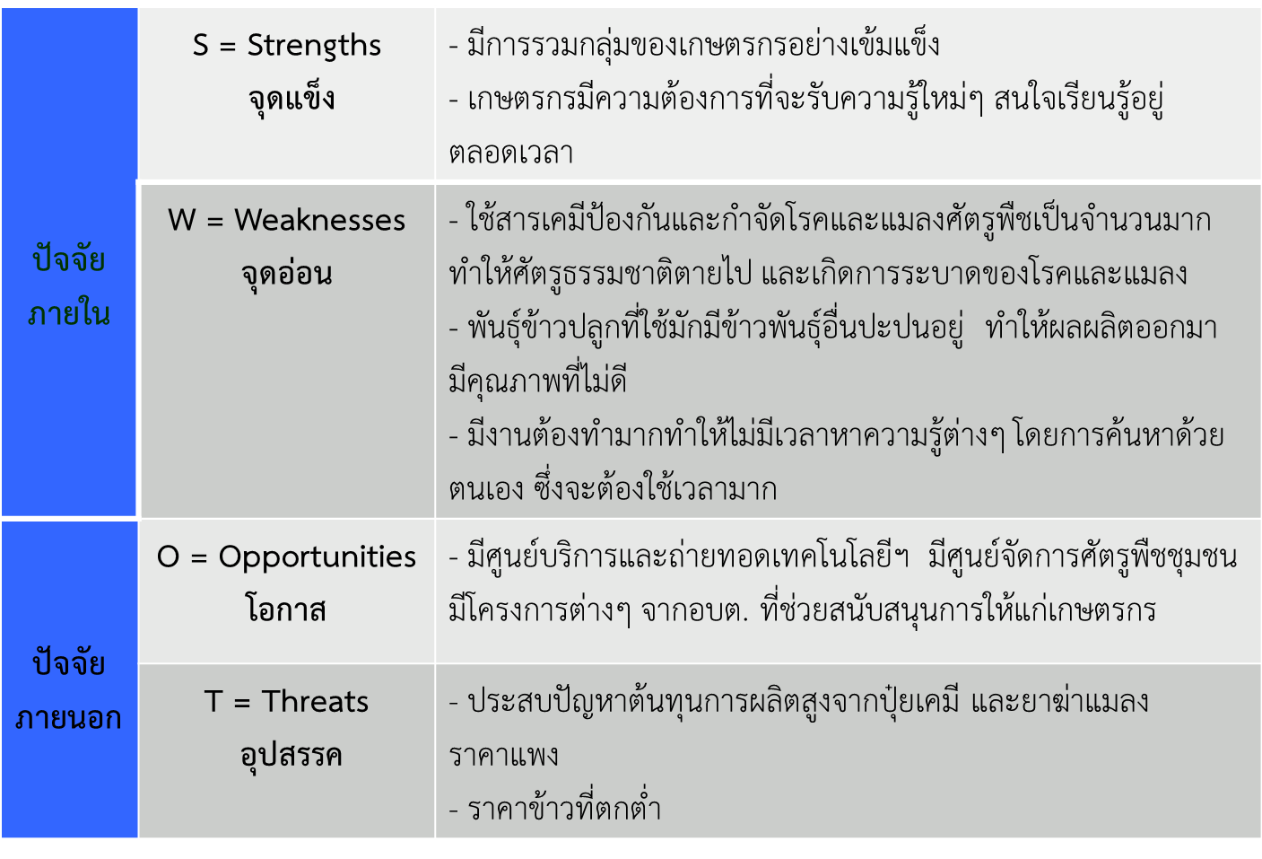
การจัดการด้านการสื่อสารและบริการ
๑.ความพร้อมด้านเครื่องมือสื่อสารของอำเภอท่าเรือ จะใช้ผ่านทางเอกสารแผ่นพับ จดหมายข่าว โปสเตอร์ และสปอร์ตประชาสัมพันธ์ โดยมีเจ้าหน้าที่ส่งเสริมการเกษตรเป็นผู้รวบรวมและเรียบเรียง และดำเนินการประชาสัมพันธ์กับสมาชิกศูนย์จัดการศัตรูพืชชุมชน สองเดือนต่อ ๑ ครั้ง โดยเรื่องที่จะสื่อสาร คือ การป้องกันและควบคุมศัตรูพืชของข้าว การใช้สารเคมีที่ถูกต้อง เป็นต้น
๒. ช่องทางการสื่อสาร ที่สามารถติดต่อกันได้อย่างสะดวกในปัจจุบันคือ โทรศัพท์ Line การจัดเวทีชุมชน หอกระจายข่าว ศูนย์เรียนรู้ และจุดสาธิต
๓. การประเมินด้านการสื่อสารและให้บริการ เกษตรกรสามารถแสดงความคิดเห็นและส่งไว้ได้ที่ตู้รับความคิดเห็นที่ติดอยู่ด้านหน้าของสำนักงานเกษตรอำเภอท่าเรือ

สรุปประเด็นการพัฒนาและการดำเนินการ
พัฒนาความรู้เรื่อง การใช้สารเคมีกำจัดศัตรูพืชของข้าว แก่เกษตรกรตำบลวังแดงจำนวน ๓๐ ราย โดยใช้เทคโนโลยีการจัดการศัตรูพืชแบบผสมผสาน(IPM) ภายใต้การบริหารจัดการของศูนย์จัดการศัตรูพืชชุมชนตำบลวังแดง และสำนักงานเกษตรอำเภอท่าเรือ โดยมีการดำเนินการดังนี้
๑. เก็บข้อมูลต้นทุนการผลิตรอบที่ผ่านมา เพื่อเก็บไว้เปรียบเทียบ
๒. จัดเวทีแลกเปลี่ยนเรียนรู้ และระดมความคิดเห็นร่วมกับเกษตรกร ชุมชน และผู้ที่มีส่วนเกี่ยวข้องโดยมีเจ้าหน้าที่จากสำนักงานเกษตรอำเภอเป็นผู้ดำเนินการในการเสนอต่อเกษตรกรผ่านศูนย์จัดการศัตรูพืชชุมชนโดยส่งเสริมให้เกษตรกรมีส่วนร่วมในการคิด วิเคราะห์ และแก้ไขไปพร้อมๆ กัน
๓. ถ่ายทอดความรู้ด้านการลดใช้สารเคมีในการป้องกันกำจัดศัตรูข้าวแก่เกษตรกร ผ่านศูนย์จัดการศัตรูพืชชุมชน, โรงเรียนเกษตรกร โดยมีผู้ร่วมดำเนินการ คือ กำนัน และผู้ใหญ่บ้าน เพื่อความสะดวกสบายด้านสถานที่ และการประสานงานกับกลุ่มเกษตรกร องค์การบริหารส่วนตำบลเพื่อขอรับการสนับสนุนงบประมาณในการดำเนินการเจ้าหน้าที่จากกลุ่มงานอารักขาพืช สำนักงานเกษตรจังหวัด เพื่อให้ความรู้ด้านการป้องกันและควบคุมศัตรูพืชของข้าว และการใช้สารเคมีอย่างถูกต้อง โรงพยาบาลส่งเสริมสุขภาพตำบลเพื่อให้ความรู้ด้านการใช้สารเคมีนั้นส่งผลกระทบอย่างไรต่อสุขภาพ
๔. จัดโครงการป้องกันและควบคุมศัตรูพืชของข้าว และโครงการการใช้สารเคมีกำจัดศัตรูพืชอย่างปลอดภัย โดยใช้กระบวนการเรียนรู้แบบมีส่วนร่วม โดยมีกิจกรรม จัดประชุมเชิงปฏิบัติการกลุ่มสมาชิกศูนย์จัดการศัตรูพืชชุมชนโดยใช้สถานที่ขององค์การบริหารส่วนตำบล หรือศูนย์จัดการศัตรูพืชชุมชน
๕. ฝึกปฏิบัติการผลิตสารชีวภัณฑ์และแมลงศัตรูธรรมชาติ
๖. จัดทำแปลงพยากรณ์การระบาดศัตรูพืช
การส่งเสริมด้านการมีส่วนร่วมของเกษตรกรและการบูรณาการ
จัดเวทีแลกเปลี่ยนเรียนรู้ ระดมความคิดเห็นร่วมกับเกษตรกร ชุมชน และผู้มีส่วนเกี่ยวข้อง เพื่อส่งเสริมให้เกษตรกรมีส่วนร่วมในการคิด วิเคราะห์ และแก้ไขไปพร้อมๆ กัน โดยมีเจ้าหน้าที่เกษตรประจำตำบลเป็นผู้ดำเนินการ นอกจากนี้ยังมีผู้ร่วมดำเนินการ คือ กำนัน และผู้ใหญ่บ้าน เพื่อความสะดวกสบายด้านสถานที่ และการประสานงานกับกลุ่มเกษตรกร องค์การบริหารส่วนตำบลเพื่อขอรับการสนับสนุนงบประมาณในการดำเนินการ เจ้าหน้าที่จากกรมพัฒนาที่ดิน เพื่อให้ความรู้ด้านการผลิตและใช้ปุ๋ยอินทรีย์ และสารสกัดชีวภาพ
วิธีดำเนินการ คือ จัดโครงการการส่งเสริมการผลิตและใช้ปุ๋ยอินทรีย์ และสารสกัดชีวภาพ โดยมีกิจกรรมอบรมเชิงปฏิบัติการแก่เกษตรกร โดยใช้สถานที่ขององค์การบริหารส่วนตำบล การฝึกปฏิบัติการผลิตปุ๋ยอินทรีย์ และสารสกัดชีวภาพ และการจัดทำแปลงต้นแบบ

การให้บริการในพื้นที่แบบเฉพาะเจาะจง
๑. กำหนดเป้าหมาย
การถ่ายทอดความรู้แบบมีส่วนร่วมในเรื่องของการส่งเสริมการผลิตและใช้ปุ๋ยอินทรีย์ และสารสกัดชีวภาพ เพื่อเป็นการลดต้นทุนการผลิตข้าว ดำเนินการที่องค์การบริหารส่วนตำบลวังแดง มีบุคคลเป้าหมายคือเกษตรกรตำบลวังแดง จำนวน ๓๐ ราย
๒. การมีแผนให้บริการเป็นเฉพาะเจาะจง
แผนการให้บริการ ๑ ครั้งและติดตามหลังการอบรม
๓. การให้การสนับสนุนในจุดบริการ
- โครงการต่างๆ ที่เกี่ยวข้องกับศูนย์จัดการศัตรูพืชชุมชน (โครงการปกติของกรมฯ)
- โครงการตามแผนพัฒนาการเกษตรที่ได้เสนอของบประมาณจากองค์การบริหารส่วนตำบล
๔. การประเมินผล
- วัดผลจากเกษตรกรเป้าหมายที่ได้รับความรู้จากการถ่ายทอดว่ามีการปฏิบัติตามได้
- วัดผลจากเกษตรกรมีต้นทุนการผลิตที่ลดลง

การดำเนินงานส่งเสริมการเกษตร
ตามระบบ MRCF ปี 2559
เรื่อง
การลดการใช้สารเคมีในนาข้าวเพื่อลดต้นทุนการผลิต

จัดทำโดย
นายอดิศักดิ์ เข็มสุวรรณ
นักวิชาการส่งเสริมการเกษตร

สำนักงานเกษตรอำเภอท่าเรือ

